BOFF É PROIBIDO DE DAR PALESTRA NO INCA POR SER CONTRA GOVERNO BOLSONARO
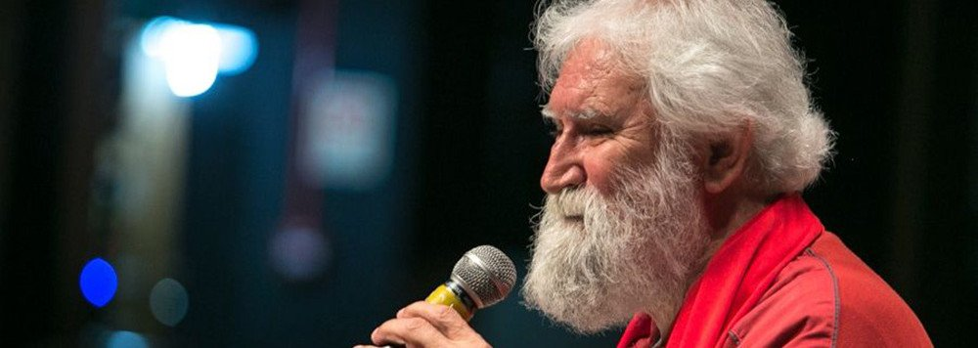
Palestra concedida anualmente de forma voluntária pelo professor e escritor Leonardo Boff no Inca (Instituto Nacional do Câncer) do Rio de Janeiro, sobre cuidados paliativos em estágio terminal, este ano foi vetada pela entidade, que comunicou que o motivo é porque Boff é contra Bolsonaro; "Nunca imaginaria que aconteceria de novo o que a ex-inquisição me impôs: a proibição de falar", declarou Boff ao 247
25 DE ABRIL DE 2019 ÀS 19:12
247 - O professor e escritor Leonardo Boff foi proibido de palestrar voluntariamente no Inca (Instituto Nacional do Câncer), no Rio de Janeiro, por ser contra o governo de Jair Bolsonaro. O motivo foi comunicado pela própria entidade, onde o teólogo faz palestras anualmente desde 2000 abordando o tema do cuidado, sem cobrar cachê.
Este ano, sua fala abordaria cuidados paliativos para pessoas em estágio terminal. A palestra de Boff faria parte do evento da Assistência Social da entidade no próximo dia 30 de abril. As inscrições pelo site do Inca estão agora suspensas.
"Eu nunca imaginaria que aconteceria de novo o que a ex-inquisição me impôs: a proibição de falar. O escandaloso é que proíbem falar sobre o cuidado e a espiritualidade para que cuida de doentes com câncer, muitos com cuidados paliativos. Isso revela que estamos num estado pós-democrático sob censura", declarou Boff ao 247.
De acordo com a Coluna da Esplanada, do jornalista Leandro Mazzini, a diretora do Instituto, Ana Cristina Pinho, é apadrinhada do suplente de deputado Simão Sessim (PP-RJ).
https://www.brasil247.com/pt/247/sudeste/391451/Boff-%C3%A9-proibido-de-dar-palestra-no-Inca-por-ser-contra-governo-Bolsonaro.htm

